实验四 生产者消费者问题（分两次完成）

- 实验任务
1）System V信号量的操作函数主要有3个，其函数原型分别为：semget、semctl、semop
，编写一段程序，使用这三个函数对信号量进行创建、发送命令或者操作。实验任务结果测试图在文末给出。（结果测试图仅供参考，不要求完全一致，鼓励同学们自行设计）
2）使用多线程和System V信号量解决生产者消费者问题：有一个长度为N的缓冲池（共享内存）被生产者和消费者共同使用。只要缓冲池未满，生产者就可以将消息送入缓冲池；只要缓冲池不空，消费者便可从缓冲池中取走一个消息。生产者向缓冲池放入消息的同时，消费者不能操作缓冲池，反之亦然。实验任务结果测试图在文末给出。（结果测试图仅供参考，不要求完全一致，鼓励同学们自行设计）

- 实验内容
（实验任务一）
Linux系统提供了一组 System V信号量接口来对信号进行操作，相关信号量操作函数由sys/ipc.h文件引用，信号量的声明则在头文件sys/semh中定义。System V信号量的操作函数主要有3个，其函数原型分别为：
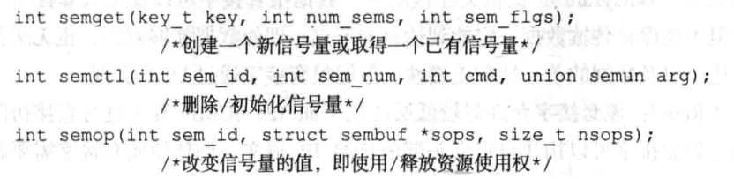
在 Linux系统中，使用 System V信号量通常分为以下4个步骤。
(1)调用 semget()函数创建信号量，或获得在系统中已存在的信号量。不同进程通过使用同
一个信号量键值来获得同一个信号量。
(2)使用 sectl()函数的 SETVAL操作初始化信号量。
(3)调用 semop()函数进行信号量的PV操作，这是实现进程间同步和互斥的核心工作。
(4)如果不需要信号量，则从系统中删除它，此时使用 semctl()函数的IPC_RMID操作。

1）semget函数
- 函数功能：创建或者打开一个信号量集合
- 返回值：成功返回信号量集合的标识符，错误返回-1，并且设置errno值
- 函数原型：
#include <sys/types.h>
#include <sys/ipc.h>
#include <sys/sem.h>
int semget(key_t key, int nsems, int semflg);
- 参数：
- key:一个键值，和消息队列生成键值的方式一样
② nsems:
- 当创建一个信号量集合的时候：该参数表示信号量集合中信号量的个数
- 当获取一个既有标识符的信号量集合的时候，该值必须小于或者等于集合的大小，否则返回EINVAL错误
③ semflg:一个位掩码，相关参数如下，可以用OR或起来：
- IPC_CREATE
- IPC_EXCL

2) semctl函数
- 函数功能：在信号量集合或者当中的单个信号量执行相关控制操作
- 返回值： On failure semctl() returns -1 with errno indicating the error.
​ Otherwise the system call returns a nonnegative value depending on cmd

- 函数原型：
#include <sys/types.h>
#include <sys/ipc.h>
#include <sys/sem.h>
int semctl(int semid, int semnum, int cmd, .../*union semun arg*/);
- 参数：
  - semid:信号量集合的标识符
② semnum:对某一个信号量集合中单个信号量操作的时候，指明了相关信号量的序号，置0表示忽视该参数
③ cmd:指定了相关控制操作，常见参数如下：
- IPC_RMID：立即删除信号量集以及相关关联数据结构，所有因为调用semop而等待这个信号量集的进程都会被立即唤醒，semop会报EIDRM错误，该参数忽略arg参数和semnum参数
④ …:是一个可选参数，是一个联合体，定义如下，不同的unix实现，导致有些版本这个参数不是可选的(原型：int semctl(int semid, int semnum, int cmd, union semun arg);),所以为了保证移植性能，不使用这个参数的时候，需要填写一个dummy的哑参数

/*the fourth has the type union semun. The calling pro‐
gram must define this union as follows:*/

union semun {
int val; /* Value for SETVAL */
struct semid_ds *buf; /* Buffer for IPC_STAT, IPC_SET */
unsigned short *array; /* Array for GETALL, SETALL */
struct seminfo *__buf; /* Buffer for IPC_INFO
(Linux-specific) */
};

3）semop函数
- 函数功能：系统调用在semid 标识符的信号量集上进行一个或者多个原子操作
- 返回值：返回0表示成功，错误返回1
- 函数原型：
#include <sys/types.h>
#include <sys/ipc.h>
#include <sys/sem.h>
int semop(int semid, struct sembuf *sops, unsigned nsops);
- 参数：
semid ：信号量集的标识符
sops ：指向一个数组
nsops ：指出了sops 指向的数组包含的元素个数

- sops的struct sembuf 数据结构介绍：
struct sembuf
{
unsigned short sem_num; /* semaphore number(信号集中单个信号量的序号) */
short sem_op; /* semaphore operation */
short sem_flg; /* operation flags */
}
struct sembuf数据结构中的参数选项介绍:
①sem_op：
- sem_op 大于0：调用进程具备在信号量上面的写权限。将sem_op 值加到信号量上面，等待减少该信号量值得进程会被唤醒
- sem_op 等于0：调用进程具备在信号量上面的读权限。调用进程检查信号量值是否为0，如果等于0，操作立即结束，否则阻塞到等于0为止
- sem_op 小于0：调用进程具备在信号量上面的写权限。当前信号量的值减去sem_op 大于等于0，操作结束，否则阻塞进程知道操作之后不会把信号量变为负值为止
②sem_flg ：指定IPC_NOWAIT ，本来semop() 会阻塞，但是指定了这个标志之后，会返回EAGAIN错误
③sem_op 调用阻塞被唤醒的一般情况：
- 等待的信号量发生了变化
- 一个信号中断了sem_op() ，返回EINTR错误
- 信号量被删除，返回EIDRM错误

注意：
- semop 可以同时操作信号集中多个信号量，但是存在一个问题，semop 要么立即执行，要么阻塞到能够对信号集中的所有信号量操作为止
- 多个进程同时对一个信号量进行操作的时候，一定要避免某一个进程出现饥饿现象
- 信号量1的value为0，进程A打算在信号量减1，进程B也打算在信号量1上减1，当信号量变为1的时候，进程A和进程B谁先执行了，这个主要根据内核的进程调度算法解决了
- 当进程A和B对信号量减去的值不相等的时候，假如进程A减2，进程B减1，当信号量值变为1的时候，不管如何进程B都会先执行，主要是为了满足，先满足条件先执行的顺序执行进程
4）semid_ds结构
内核维护的信号量集结构信息如下：定义在头文件<sys/sem.h>
struct semid_ds {
struct ipc_perm sem_perm;
struct sem *sem_base;
ushort sem_nsems;
time_t sem_otime;
time_t sem_ctime;
};
其中ipc_perm 结构是内核给每个进程间通信对象维护的一个信息结构，其成员包含所有者用户id，所有者组id、创建者及其组id，以及访问模式等；semid_ds结构体中的sem结构是内核用于维护某个给定信号量的一组值的内部结构，其结构定义：

struct sem {
int semval; /* current value */
int sempid; /* pid of last operation */
struct list_head sem_pending; /* pending single-sop operations */
};
其中senval变量代表当前信号量的值，sempid 为最后一个成功操作该信号量的进程id，该结构体在内核以双向链表进行维护
semid_ds结构体中的sem_nsems成员代表该信号量标示符的信号量个数。
实验结果测试图：
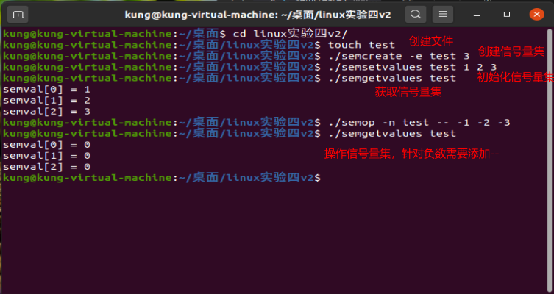
请完成实验任务一，并把源码和结果贴到实验报告。

（实验任务二）
信号量又称为信号灯，是用来解决进程间同步与互斥问题的一种进程间通信机制。程序对信号量的访问都是原子操作，且只允许对它进行等待(信号量的P操作)和发送（信号量的V操作）操作。信号量最主要的应用就是共享内存方式的进程间通信。
PV 原语
P(S) ：表示将资源 S 数量减 1，即 S = S - 1. 如果 S <= 0，该进程进入等待。
V(S) ：表示将资源 S 数量加 1，即 S = S + 1. 如果 S > 0，该进程继续执行，否则释放一个正在等待的进程。
PV 操作是原子的，原子操作可以理解为一次性执行完若干条机器指令，中间不能打断。如果一个操作不是原子的，就可能会产生竞态错误。
流程图：
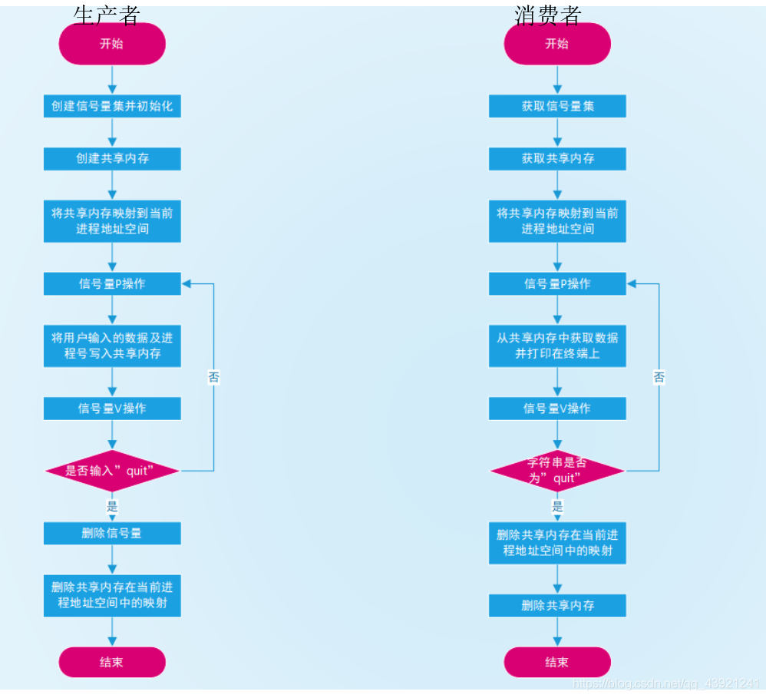
实验结果测试图：（提示，同时开启两个终端——生产者和消费者，向共享内存中读取写入数据）
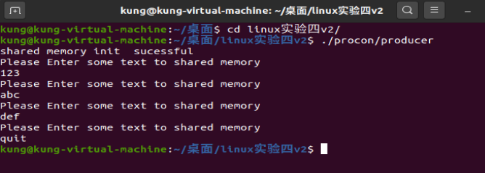
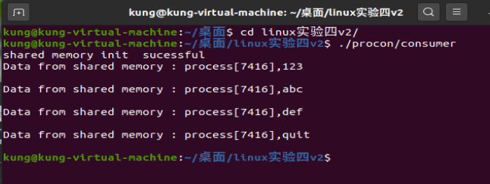
请完成实验任务二，并把源码和结果贴到实验报告。

